ИОНИЗАЦИЯ ГИПЕРЗВУКОВОГО ПОТОКА ВЧ-РАЗРЯДОМ ДЛЯ РЕАЛИЗАЦИИ МГД-ВЗАИМОДЕЙСТВИЯ
Фомичев В.П., Ядренкин М.А.
ИТПМ СО РАН, Россия, Институтская 4/1, г. Новосибирск, 630090
fomichev@itam.nsc.ru, yadrenkin@itam.nsc.ru

Проектирование и создание высокоскоростных летательных аппаратов связано с проявлением плазменных эффектов, которые могут быть использованы для активного управления аэродинамикой аппарата с помощью приложенных магнитных полей. Ионизация набегающего потока в этом случае может быть осуществлена как естественным образом — термическая, так и с помощью внешних устройств: электронный пучок, электрические разряды и др. При ионизации газа с помощью высокочастотного (ВЧ) разряда функции ионизации потока и создания силового воздействия могут быть разделены. ВЧ-разряд поддерживает проводимость потока на некотором уровне, достаточном для осуществления МГД-взаимодействия, а силовое воздействие создается движением электропроводной среды в магнитном поле. Так как направление индуцированного при этом тока определяется векторным произведением скорости потока и магнитной индукции, то возможно только торможение потока в результате МГД-взаимодействия. Таким образом, способ ионизации ВЧ-разрядом существенно отличается от ионизации с помощью электрического разряда с однонаправленным током.
Исследование ионизации гиперзвукового потока воздуха и МГД-взаимодействия проводились на МГД-стенде, созданном на базе ударной трубы. Установка позволяет моделировать гиперзвуковые газовые потоки с числами Маха 6–10, параметры которых соответствуют условиям полета в верхних слоях атмосферы на высотах 30–50 км. Электромагнит, внутри которого расположена рабочая камера, генерирует магнитное поле с индукцией до 2,5 Тл. Оптическая система с использованием адаптивного визуализирующего транспаранта позволяет получить теневую фотографию потока и изображение светящейся области разряда одновременно. ВЧ-генератор работал в режиме генератора тока. Ток разряда поддерживался на уровне 8 А при напряжении холостого хода около 8 кВ. Частота разряда 1 МГц. Время существования разряда 290 мкс. Скорость натекающего воздушного потока на модель была около 2000 м/с, число Маха М = 6. Магнитное поле менялось от 0 до 2.2 Тл.
Исследование ВЧ-разряда в воздухе в поперечном магнитном поле без потока проводилось между узкими электродами, расстояние между которыми составило 30 мм. В ходе эксперимента были получены фотографии разряда без потока и магнитного поля и в магнитном поле, а также в потоке без магнитного поля и с магнитным полем. Отсутствие сдвига фаз на осциллограммах тока и напряжения позволяет утверждать, что в разрядной области поддерживается практически постоянное электрическое сопротивление газа на уровне 100 Ом.
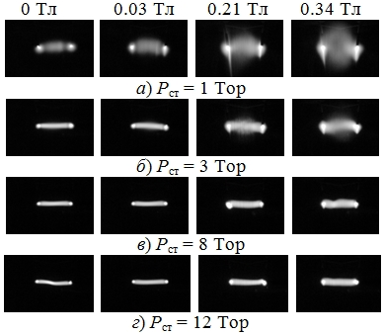
Рис. 1. Фотографии области ВЧ-разряда без потока при различных величинах давления и магнитного поля.
Фотографирование области разряда производилось перпендикулярно линиям магнитной индукции и напряженности электрического поля. Менялось статическое давление газа (рис. 1). Можно видеть, что увеличение давления приводит к контракции разряда, а увеличение индукции магнитного поля приводит к расширению области разряда в условиях данного эксперимента. На рис. 2 представлены величины проводимости газа и плотность тока в разрядной области в зависимости от величины магнитной индукции для различных давлений газа.
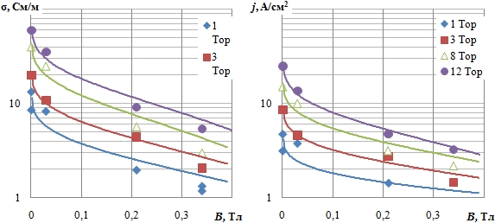
Рис. 2. Зависимость проводимости разрядного промежутка и плотность тока от величины индукции магнитного поля.
В потоке М = 6 область разряда сдувается с электродов. Включение магнитного поля ведет к стабилизации разряда между электродами (рис. 6).
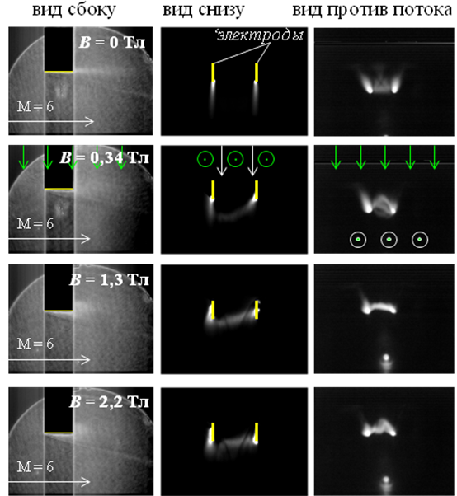
Рис. 5. ВЧ-разряд в гиперзвуковом потоке воздуха при различных B.
Влияние МГД-взаимодействия на ударно-волновую структуру потока вблизи модели пластины исследовалось в аналогичных условиях. Электроды были в монтированы в поверхность модели согласно схеме на рис. 1б. На рис. 6 представлены характерные фотографии области ВЧ-разряда на модели пластины в потоке М = 6, 8. Можно видеть, что включение магнитного поля приводит к локализации разряда между электродами. При этом областью разряда генерируется висячий скачок уплотнения. Угол наклона висячего скачка уплотнения увеличивается вместе с ростом величины магнитной индукции. Однако в случае М = 8 отклонение угла происходит более интенсивно. Графики зависимости угла наклона скачка от величины магнитной индукции B (рис. 6,в) наглядно демонстрируют разницу в эффективности МГД-воздействия на течение вблизи модели при различных числах Маха.
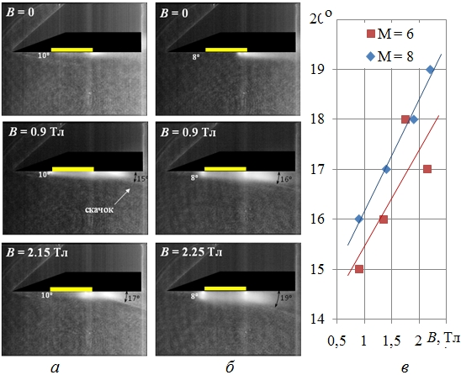
Рис. 6. Изменение угла наклона висячего скачка а) при М = 6, б) М = 8, а также зависимость угла наклона висячего скачка от величины B.
Очевидно, что появление нового скачка уплотнения связано с перераспределением плотности и давления газа на обтекаемой поверхности в разрядной области, а значит, что возникает изменение аэродинамических сил и моментов, действующих на модель. По характеру изменения волновой картины полученный эффект сопоставим с работой выставленного в поток элерона или щитка на нижней поверхности крыла летательного аппарата. Эффективность такого виртуального «МГД-щитка» по сравнению с реальным еще предстоит исследовать. Однако можно утверждать, что данный вид гидромагнитного взаимодействия может быть использован для создания управляющих сил и моментов на поверхности аппарата в гиперзвуковом полете в верхних слоях атмосферы.
По результатам проведённых исследований можно заключить, что ионизация гиперзвукового течения в магнитном поле, направленном поперек потока, осуществима с помощью ВЧ разряда частотой 1 МГц. Магнитное поле стабилизирует положение разрядной области между электродами. Показано, что при ионизации гиперзвукового потока воздуха ВЧ-разрядом около пластины в магнитном поле происходит генерация висячего скачка уплотнения в области разряда. Этот эффект может быть использован для создания управляющих сил и моментов при управлении высокоскоростных летательных аппаратов в верхних слоях атмосферы.

